**Brytyjski "król kurczaków" ostrzega przed poważnym kryzysem żywnościowym**

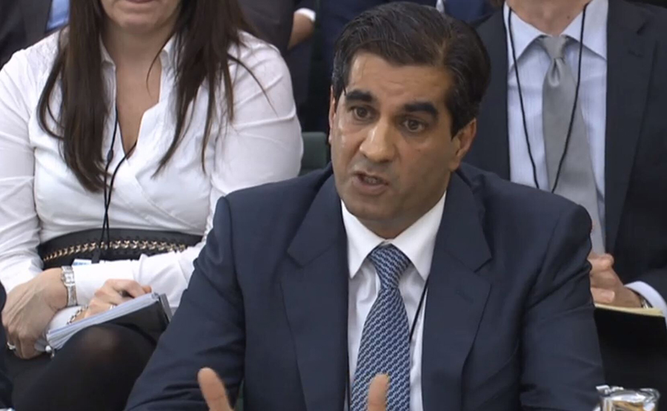

2 Sisters Food Group Group, dyrektor naczelny i właściciel, Ranjit Singh Boparan, ostrzega przed poważnym kryzysem żywnościowym w Wielkiej Brytanii.

**Wielka Brytania może stanąć w obliczu najgorszego kryzysu żywnościowego od 75 lat. Niedobory kurczaków i indyków są już zauważalne, a najgorsze dopiero przed nami. Kurczaki i szeroko pojęty przemysł spożywczy zostały uderzone przez „doskonałą burzę”.**

Wywiad

Ruud Peys

To ostrzeżenie pochodzi od Ranjita Singha Boparana, często nazywanego brytyjskim "królem kurczaków", jako założyciela, właściciela i prezesa jednego z największych producentów kurczaków i żywności, 2 Sisters Food Group. Jego firma przetwarza ponad 10 milionów ptaków tygodniowo w Wielkiej Brytanii, Holandii i Polsce, i dostarcza jedną trzecią wszystkich produktów drobiowych spożywanych codziennie w Wielkiej Brytanii. 2SFG produkuje również gotowe posiłki, często z kurczakiem, a także produkty z wołowiny. Ale ten biznes ma teraz poważne problemy, mówi Boparan. Bogaty biznesmen z Birmingham nie szuka rozgłosu i prawie nie pojawia się w mediach. Wcześniej tego lata nie przebierał jednak w słowach, ostrzegając, że Wielka Brytania znajduje się na skraju najpoważniejszego kryzysu żywnościowego od czasów II wojny światowej. "Znajdujemy się w obliczu wyjątkowych, definiujących epokę wyzwań dla sektora spożywczego. Zagrożona jest podaż kurczaków i indyków. Wszystko musi się zmienić, albo będziemy świadkami najgorszych niedoborów żywności od 75 lat."

**Pingdemic**

Miejmy nadzieję, że jeden z problemów jest tymczasowy. Latem tego roku Wielką Brytanię przez wiele tygodni nękała tak zwana "pingdemia". Miliony pracowników musiało odbyć kwarantannę w domu po tym, jak otrzymali ping z aplikacji do walki z koronawirusem, informujący ich, że przebywali w pobliżu zakażonej osoby. Firmy spożywcze, supermarkety i firmy transportowe nagle zauważyły, że duża część ich pracowników nie pojawiła się w pracy, co doprowadziło do pustych półek w większości supermarketów. Ale, mówi Ranjit Boparan, pingdemia nie jest problemem, który nas dotyka - maskuje ona inne fundamentalne kwestie. "Widziałem wiele zmian na przestrzeni lat - ale nic nie może się równać z tym, co dzieje się teraz. Użycie terminu "doskonała burza" stało się czymś w rodzaju banału, ale nigdy nie było to bardziej prawdziwe niż dziś. Nikt nie mógł przewidzieć, że ten toksyczny koktajl czynników połączy się w tym czasie. Zaczęło się od pandemii, ale od maja tego roku środowisko operacyjne pogorszyło się tak bardzo, że nie widzę innego wyniku niż poważne niedobory żywności w Wielkiej Brytanii. Nasi partnerzy detaliczni i szerszy łańcuch dostaw współpracowali ściślej niż kiedykolwiek wcześniej, aby zapewnić utrzymanie dostaw żywności i jest to ogromna zasługa wszystkich. Ale znajdujemy się w punkcie kryzysowym."

**Brexit**

Jedną z głównych przyczyn jest Brexit. Odkąd Wielka Brytania opuściła Unię Europejską 1 stycznia tego roku, życie i praca w Wielkiej Brytanii stały się tak bardzo skomplikowane dla obywateli z krajów UE, że wielu z nich wyjechało. Inni pracownicy, którzy wrócili do swoich krajów z powodu ograniczeń związanych z pandemią, nie zamierzają już wracać. Doprowadziło to do poważnych niedoborów siły roboczej w przemyśle drobiarskim, rolnictwie i ogólnie w przetwórstwie żywności, a także w transporcie. Wiele firm spożywczych polegało w dużym stopniu na pracownikach z UE, którzy w niektórych przypadkach stanowili ponad 70% ich całkowitej siły roboczej. Na przykład 2 Sisters Food Group ma w tym roku 15% niedobór siły roboczej w swojej 16-tysięcznej załodze.

Brytyjska Rada Drobiarstwa ostrzegła, że jest daleka od pewności, czy na brytyjskich stołach w te święta pojawi się indyk. "Problem polega na tym, że nie wiemy, czy będziemy mieli siłę roboczą w tym roku. Historycznie i w przypadku braku brytyjskiej siły roboczej (niezależnie od poziomu płac), producenci sprowadzili siłę roboczą z UE, aby ubić, oporządzić, zapakować i wysłać nasze świąteczne danie główne. W ramach polityki imigracyjnej po Brexicie sprowadzenie nowej siły roboczej spoza Wielkiej Brytanii jest znacznie trudniejsze i bardziej kosztowne, a także całkiem niemożliwe w przypadku pracy, która ma trwać tylko do 12 tygodni. Nieodpowiedzialne byłoby hodowanie większej liczby ptaków, niż można ubić i przetworzyć, co jest niezwykle frustrujące, gdy istnieje popyt na wysokiej jakości brytyjskie produkty. Jeśli nie będziemy w stanie zaspokoić popytu, to prawdopodobnie - w gorzkiej sytuacji - zobaczymy na naszych półkach w te święta indyki z krajów UE" - mówi dyrektor naczelny Richard Griffiths. "Liczne sektory i firmy jasno dały do zrozumienia, że stoją w obliczu tego samego kryzysu na rynku pracy, co my - ciągłej utraty pracowników spoza Wielkiej Brytanii i niemożności zastąpienia ich, czy to pracownikami z Wielkiej Brytanii, czy spoza niej. Drób stanowi połowę mięsa, które spożywamy w tym kraju, a popyt na nasze brytyjskie produkty wysokiej jakości rzadko był większy. Jednak od Wielkanocy hodowane przez nas ptaki są o 5% do 10% mniejsze, po prostu dlatego, że nie mamy ludzi, którzy mogliby je przetworzyć. Brexit włożył ogień w brzuchy swoich wyznawców, ale reszta z nas potrzebuje żywności."

**Rosnące koszty**

Wracając do 2 Sisters Food Group, gdzie Ranjit Singh Boparan również wskazuje na ciągły wzrost kosztów produkcji dla producentów żywności. "Sektor spożywczy mocno ucierpiał z powodu inflacji składników. Poziom inflacji pasz jest na najwyższym od ośmiu lat poziomie. Pszenica, soja i inne składniki wzrosły o ponad 50%; opakowania o 20%, a koszty energii o 30%. Niektóre elementy sektora spożywczego, takie jak sprzęt ze stali nierdzewnej, podwoiły swoje ceny. 2 Sisters zaobserwowało również bezprecedensową inflację płac w całym łańcuchu dostaw na stanowiskach wymagających wysokich kwalifikacji; począwszy od wylęgarni, poprzez gospodarstwa rolne, logistykę i dostawy - inflacja płac znacznie przewyższa obecnie roczne podwyżki."

Podsumowuje: "Są to wyjątkowe, definiujące epokę wyzwania, którym zaczęliśmy stawiać czoła w zeszłym roku. Jednak w ciągu ostatnich kilku tygodni wszystkie te wyzwania osiągnęły punkt kulminacyjny. Wyraźnie widać, że spowodowały one ciągłą i intensywną presję na naszą działalność, podobnie jak w innych miejscach. Nie można tego ciągnąć w nieskończoność. Już sama krytyczna kwestia zatrudnienia oznacza, że w tej chwili co tydzień chodzimy po linie. Radzimy sobie, ale jeśli nie będzie wsparcia - i to pilnego - ze strony naszego rządu, widzę, że półki będą puste, odpady żywnościowe poszybują w górę tylko dlatego, że nie będzie można ich przetworzyć lub dostarczyć, a niedobory, które widzieliśmy w zeszłym roku, będą niczym w porównaniu z tym, co może nadejść."

**Tłumaczenie PZZHiPD**

***FINANSOWANE Z FUNDUSZU PROMOCJI MIĘSA DROBIOEGO***